Тимчасово виконуючий обов’язки
командира 1 піхотного батальйону
військової частини А4862

РАПОРТ
Прошу Вашого клопотання перед вищим командуванням на надання мені, солдату ТРИГУБУ Сергію Олександровичу, оператору безпілотних літальних апаратів 3 піхотної роти 1 піхотного батальйону, довідки Ф-12 (довідки про безпосередню участь у бойових діях).

Оператор безпілотних літальних апаратів 3 піхотної роти 1 піхотного батальйону
військової частини А4862
солдат
14.08.26

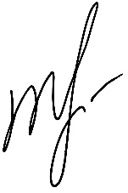

Сергій ТРИГУБ

Тимчасово виконуючий обов’язки
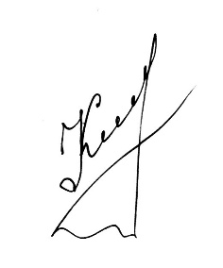
командира 1 піхотного батальйону
військової частини А4862
старший лейтенант Андрій КІЯНЕНКО
14.08.2026

ЗАТВЕРДЖУЮ
Тимчасово виконуючий обов’язки
командира військової частини А4862
капітан Олег АДАМОВ

ВІДКРИТА ІНФОРМАЦІЯ
(Обмежено в розповсюдженні – лише для Збройних Сил України)

